История 7 класс на 8.04.2020.
§14 - 16 прочитать.
В тетради записать число, тему «Смута».
Выполнить задание.
1604 – 1618 гг. - ___________________
Смутное время- ____________
Июль 1610 – 1613 гг. - __________________
1611 г. - ____________________
Осень 1611 – 1612 гг. - ________________
1613 г. - _________________________
Заполните таблицу:
Политическая борьба в годы Смуты.
Политическая сила | Начало действия | Сторонники | Цель | Причины поражения
Лжедмитрий 1 |  |  |  | Непристойное поведение
 |  | Гермоген, бояре
 | 1606 - 1607
 |  |  | Захват Москвы

Задания в тетради сфотографировать подписать и прислать в whatsapp на номер 8 987 006 58 12.
Физика на 8.04.2020
§61 прочитать.
В тетради записать число, тему «Блоки».
Выполнить задание.
Письменно ответить на вопр. 1-5 на стр.182
Решить задачи:
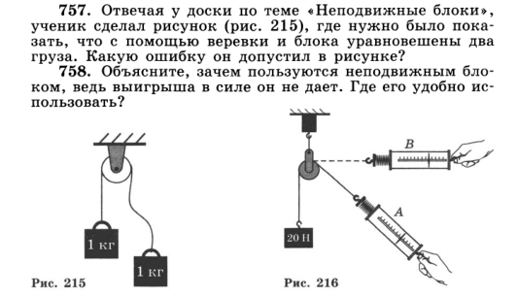
Рисунок 215 нарисовать верно.
